Отряд Рудный
Финансирование полевого отряда осуществляется за счет средств проектов:
Проект РНФ № 22-17-00215, руководитель Масленников В.В., «Создание минералого-геохимической теории гальмиролиза как фактора субмаринного железонакопления в осадочно-вулканогенных палеобассейнах»
Целью и задачами проведения работ являлись: отбор проб руд и пород железорудного месторождения Куржункуль (Северный Казахстан), Лисаковского месторождения оолитовых бурых железняков (Северный Казахстан), а также аятских руд с целью изучения процессов рудообразования и минералого-геохимических исследований

Маршрут 1. Железорудное месторождение Куржункуль
Сроки проведения работ: 09.06–12.06.2024
Объекты заявленные: Железорудное месторождение Куржункуль, Казахстан
Объекты фактические: Железорудное месторождение Куржункуль, Казахстан, аятские руды
Старший группы: Целуйко А.С.
Состав отряда: Масленников В.В., Аюпова Н.Р., Целуйко А.С., Ятимов У.А., Вершинин П.Г.
Заявленное финансирование, руб.: 71400 рублей
Фактическое финансирование, руб.: 60544-98 рублей

Объект исследования:
Куржункульское железорудное месторождение относится по классификации А.М. Дымкина и В.М. Щербака к смешанному скарново-гидросиликатному подтипу.
Месторождение локализовано в силлообразном интрузиве диорит-порфиритов, внедрившихся в западное крыло Куржункульской антиклинали по межпластовому срыву между средне-верхневизейскими известняками и визе-намюрскими вулканитами (рис. 1). В юго-восточной части месторождения в ядре антиклинали залегают вулканиты андезитовых порфиритов пирокластического горизонта средне-верхнего визе. Налегающие на них известняки прослеживаются вдоль западного крыла антиклинали, а также в периклинальной ее части севернее месторождения. Мощность карбонатного горизонта 300 м. В некоторых местах сплошность его нарушена внедрившимися диорит-порфиритами. На месторождении известняки мраморизованы, обычно массивны, но кое-где сохраняют реликтовую слоистость
Палеозойские породы на месторождении претерпели различные метаморфические изменения. Известняки интенсивно мраморизованы. Однако вряд ли можно считать основной причиной их мраморизации термальное воздействие со стороны диорит-порфиритов, тем более что на месторождении отсутствуют роговики - характерный показатель контактового метаморфизма. Диорит-порфириты и туфы вдоль зон трещиноватости и дробления интенсивно альбитизированы и перекристаллизованы. Скаполитизация проявилась в весьма ограниченных масштабах. Небольшие участки слабо скаполитизированных диорит-порфиритов встречаются на глубоких горизонтах в центральной части месторождения и на флангах. Несколько шире проявился метасоматический процесс на северо-восточном фланге месторождения, где мощность силла диорит-порфиритов заметно возрастает и где содержатся многочисленные ксенолиты известняков. Здесь обнаружены два линзообразных скарновых тела мощностью 15 и 30 м. Состав скарнов преимущественно пироксеновый, гранат здесь имеет резко подчиненное значение. В большей же части месторождения скарны представлены мелкими жилками в диорит-порфиритах
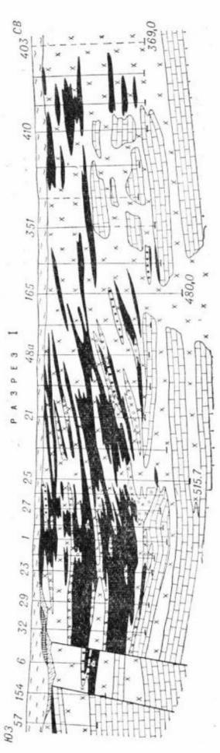
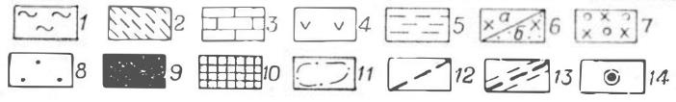
Рис. 1 Геологический разрез Куржункульского месторождения (Дымкин, Щербак, 1973).
1 – рыхлые отложения мезозоя и кайнозоя; 2 – древняя кора выветривания; 3 – известняки мраморизованные; 4 – порфириты; 4 – вулканогенные отложения; 6 – диорит-порифириты пироксеновые, амфиболовые и кварцевые с ксенолитами андезитовых порфировых и вулканитов (а), диорит-порфиров окварцованных (б); 7 – диорит-порфиры пропилитизированные; 8 – руды магнетитовые прожилковые; 9 – руды магнетитовые сплошные и брекчиевые; 10 – руды мартитовые валунчатые; 12 – дизъюнктивные нарушения; 13 – зоны трещиноватости; 14 – устья разведочных скважин.

Магнетитовое оруденение почти полностью размещено в диорит-порфиритах. Рудная зона простирается в северо-восточном направлении параллельно пластам слоистой толщи и пластовой интрузивной залежи. Падает она также согласно с вмещающими породами к северо-западу под углом 40-45°. Длина зоны по простиранию 2100 м, по падению она прослежена больше чем на 500 м в юго-западной части и на 200-250 м - в северо-восточной.
На месторождении выявлены два крупных столбообразных и около семидесяти мелких линза- и пластообразных рудных тел. Рудные столбы залегают почти горизонтально, один под другим. Длина каждого из них около 1000 м. В юго-западной части месторождения столбы имеют размеры сечений: 130 * 120 м у нижнего и 1 60 * 100 м у верхнего. Здесь они «упираются» в поперечный сброс. Северо-восточные их фланги расчленяются и выклиниваются. Нижний столб в юго-западной части объединяется с пластообразным рудным телом мощностью 30 м, которое прослежено на 250 м вниз по падению, но не оконтурено. Все линза- и пластообразные тела простираются в северо-восточном направлении и падают на северо-восток под углом 40-45°. Размеры их по простиранию от 20 до 300 м, по падению - до 100 м, мощности - от 1 до 30 м. Рудные тела сложены сплошными, брекчиевидными и прожилковыми магнетитовыми рудами. Первые составляют около 65% общего объема руд. В основном это массивные, реже полосчатые руды, сложенные преимущественно средне- и мелкозернистым магнетитом. В брекчиевидных и прожилковых рудах развиты колломорфный магнетит, мушкетовит, гематит и мелкочешуйчатый хлорит. В рудах довольно часто встречаются реликты сильно хлоритизированных диорит-порфиритов и очень редко пироксеновых скарнов. Кроме того, рассеяна вкрапленность, мелкие гнезда и прожилки кальцита. Брекчиевидные и прожилковые руды обычно окаймляют сплошные, причем переходы между ними почти всегда постепенные. В некоторых участках все текстурные разновидности руд неоднократно перемежаются между собой. Обломки в брекчиевидных рудах представлены сильно хлоритизированными диорит-порфиритами, а на Темирском участке в обломках встречаются измененные пироксеновые скарны.
Среднее содержание железа в сплошных р удах равно 54,05%. серы - 1 ,40%, фосфора - 0,02%, в брекчиевидных содержание железа колеблется от 28 до 40%, серы - от 0,91 до 2,24%, фосфора - от 0,05 до 0,3%.

Результаты работ:
В карьере месторождения Куржункуль отобраны многочисленные брекчиевидные магнетитовые руды (рис. 1), полосчатые руды с вкрапленностью и гнездами сульфидов и карбонатов (рис. 2), обломочные магнетитовые руды с каймами обрастания (рис. 3), а также брекчии с обломками полосчатых руд и измененных пород (рис. 4).

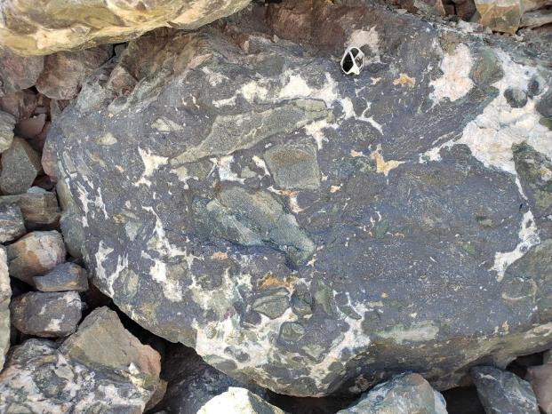 | 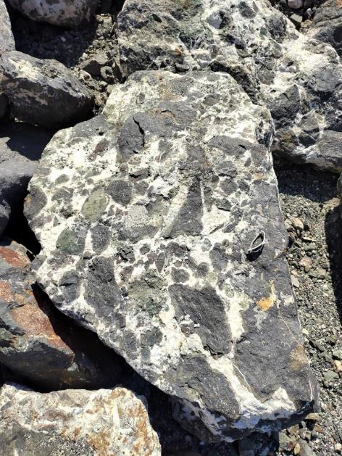
Брекчиевые магнетитовые руды с обломками скарнированных пород в карбонатном цементе
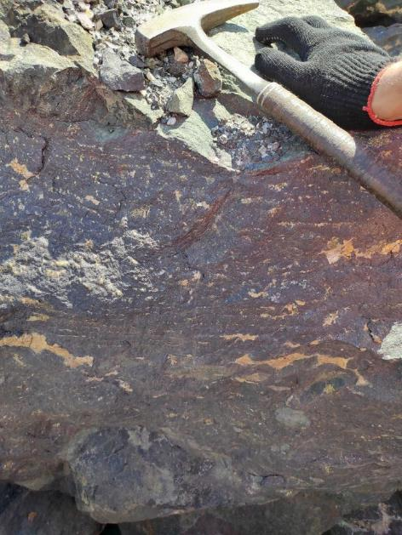 | 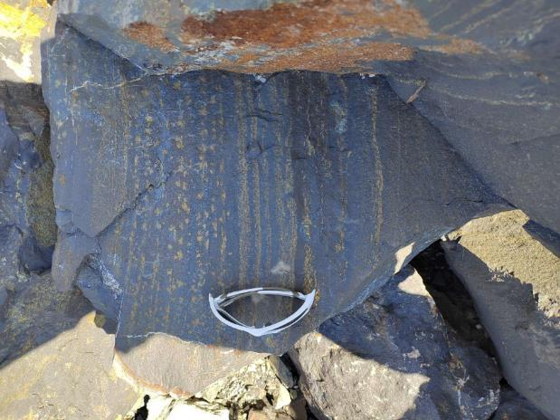
Рис. 2. Полосчатые сульфидно-магнетитовые руды
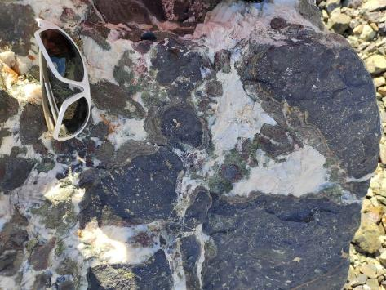 | 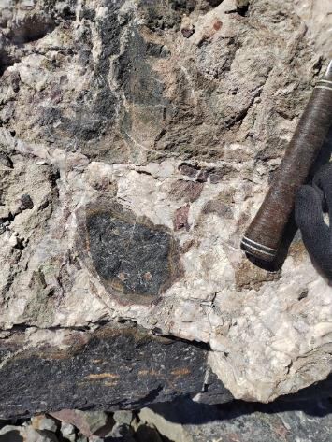
Рис. 3. Обрастание обломков магнетитовых руд скарновыми (?) минералами
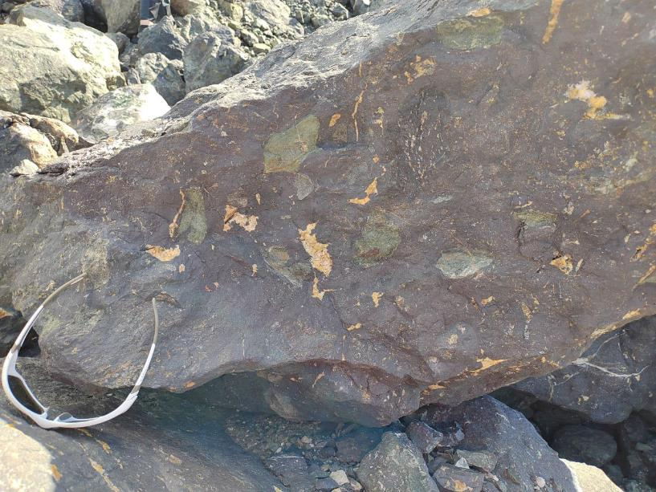
Рис. 4. Обломочная магнетитовая руда, сложенная с фрагментов полосчатых руд и содержащая обломки измененных пород

Изучение аншлифов полосчатых сульфидно-магнетитовых руд показало что они сложены зональными почковидными и зернистыми агрегатами магнетита нескольких генераций (рис. 5). Магнетитовые руды месторождения Куржункуль будут проанализированы с помощью метода ЛА-ИСП-МС и сопоставлены с другими железорудными объектами Казахстана и Урала.

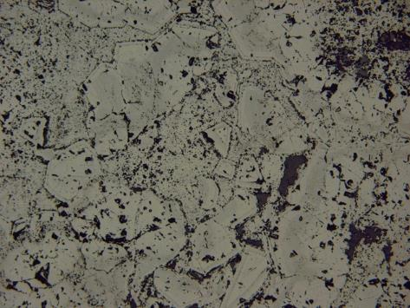 | 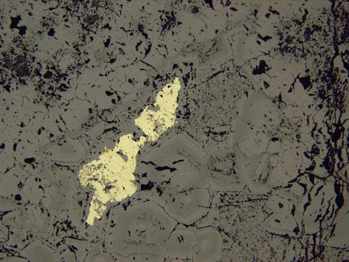
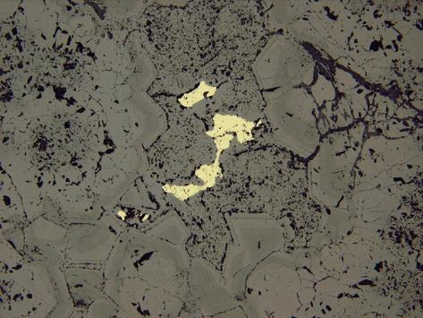 | 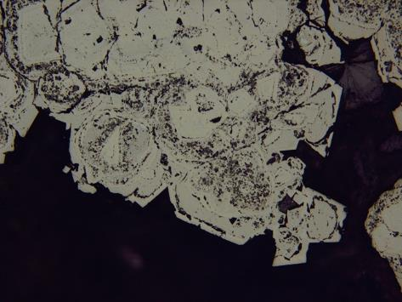
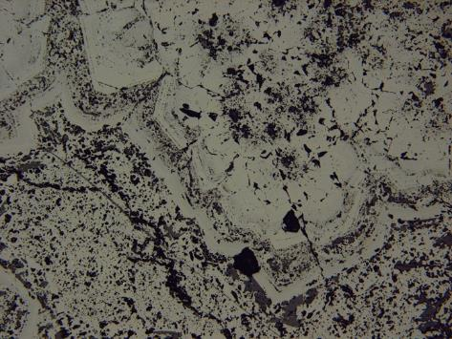 | 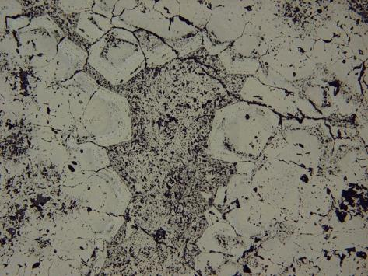
Рис. 5. Зональные зернистые агрегаты магнетита полосчатых руд месторождения Куржункуль.

Для учебной коллекции геологического факультета ЮУрГУ (г. Миасс) были отобраны образцы аятских руд и бокситов (рис. 6).

а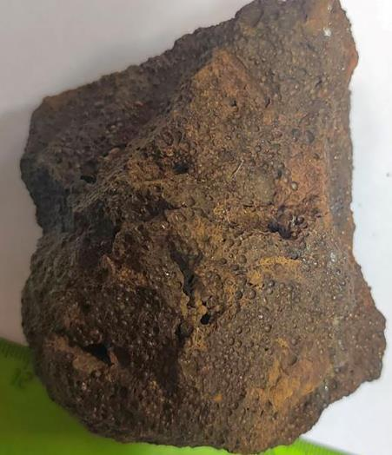 | б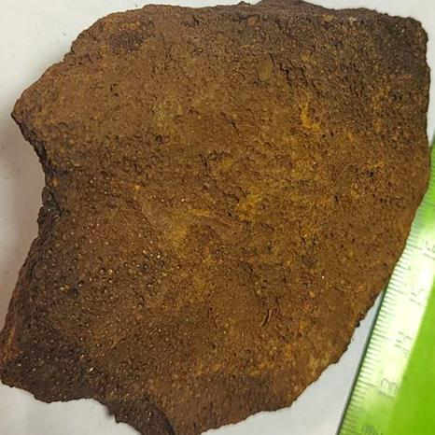
в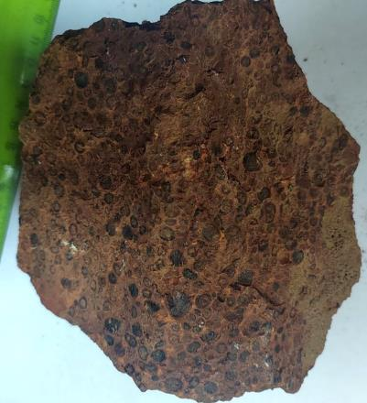 | г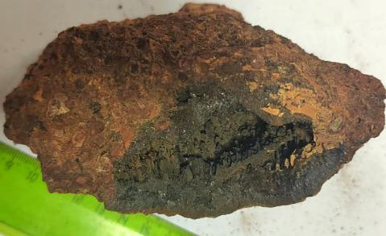
Рис. 6. Фото образцов аятских руд (а, б) и бокситов (в, г), отобранные во время полевой экспедиции в Северный Казахстан.

